单元1 - 简介数码摄影学习指南

照相机零件：
- 具有捕获和电子地存储的照片，而不是使用照相胶片的一个主要目的的电子设备 被称为DIGITIAL CAMERA。

- 一系列用于在一个胶片平面或CCD产生无失真图像convex-和凹状的玻璃元件被称为LENS

- 自动模式 是大部分的设置由相机中的结果来控制拍摄条件的自动点和拍摄模式。

- 一种机制，当按下时，使焦平面快门打开和露出胶片或CCD被称为快门释放按钮

- 确定景深在透镜开口称作孔

- 什么存储数字信息，基本上保存你的形象，被称为SD卡

- 产生光的瞬时闪光在低光照条件下，以帮助照亮场景的装置被称为内置闪光灯

- 上一个摄像头，可以让拍摄者看到外部被拍到背面的窗口被称为取景器

灯的类型
- 背光 可能会导致一个漂亮的剪影，但在构成肖像也误变暗的面孔太多。

- 漫射光 减轻场景的照明和熄灭区域之间的对比，软化阴影的边缘，整个图像减少亮点的强度

- DAPPELED LIGHT 是光被阻挡在一些地区和能够通过在现场的其他领域，投影光线和阴影到你的主题，结果大放异彩时，会发生光的类型。

- 直射光 照直在对象上。

- 黄金一小时 是指在日落之前日出或右后的小时权当光在其最丰富。

摄影其它元素：
- 形成 是形状或受试者，通过高亮和阴影中创建的3-d的版本。

- 从前景到在可接受的聚焦的背景的距离被称为景深

- BOKEH 从用于描述“在照片赏心悦目的或失焦模糊的美学质量”日语单词的。

- 图像的清晰和清晰地限定条件; 所观察的物体的或必要的产生清晰图像的光学装置的调整的位置称为FOCUS

- 像素 是短期的“图像元素”，指的可编程颜色的基本单元的计算机显示器或数字图像上。

- 颜色污染 当场景内的彩色物体反射的颜色到其他物体或人时发生。

解释快门速度
你的相机快门像谷仓门，打开和关闭，并可以控制在哪个这些门让在光线和关闭它的速度。快门动作快得令人难以置信，就像一个眼睛的眨眼。不仅快门速度捕捉光线的照片，但它也控制的议案。所以，如果要冻结你的主题半空，然后你想有一个较快的快门速度。认为1 /第五百第二个或更多的。如果你想模糊动作，减慢你的快门速度降至1/10秒或更慢。
解释孔径
相机的光圈是镜头的开启和关闭。该开口是能够在大量的光让或闭合以阻挡光的孔。光圈想想，你会眼睛的瞳孔。当扩张，又名孔变大，镜头可以让更多的光线。当它收缩，又名孔变小，镜头关闭关了灯。
当在透镜的孔越大，它：
- 让更多的光线
- 使得现场获取更模糊的背景

当在透镜的孔更小，它：
- 挡住了一些光
- 使得场景的背景中去重点
该孔由在相机FSTOPS为单位测量。越小FSTOP数目越大孔变得和在更多的光让。越大FSTOP数越小孔变得和开始来阻挡光线。是的，这确实似乎倒退。但是，下面的图形将帮助！想想F数测量黑环的厚度，而不是孔有多大得到。
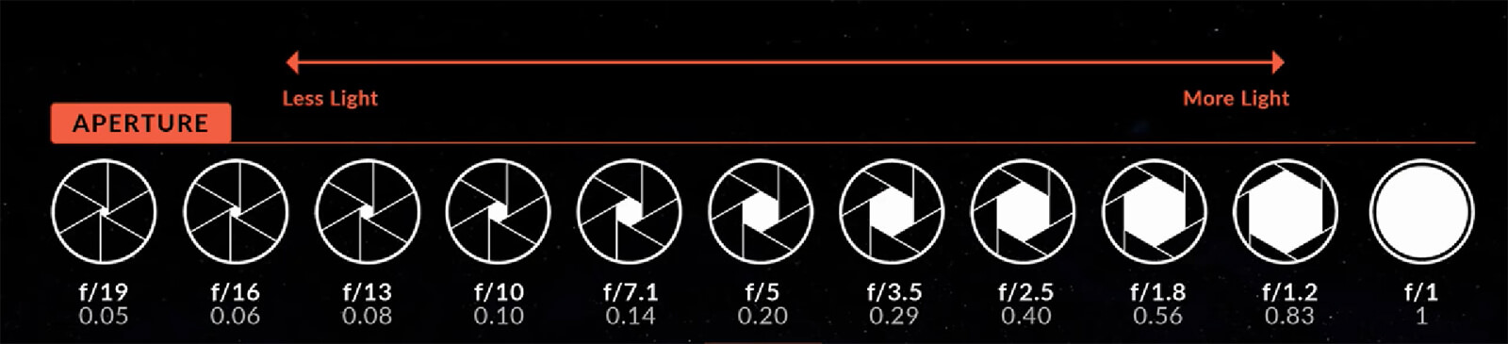

解释ISO
ISO指的是图像传感器的数码相机的灵敏度。数值越低，越不敏感的是，这在日光或室外的伟大工程。数字越高，越敏感的是，这没有阳光（又名清晨和傍晚时间）的作品在黑暗的房间或户外大。

全部放在一起：曝光三角形：
当您在全手动模式下操作相机，你会调整快门速度，光圈（FSTOP）和ISO一下子就得到正确曝光的图像。要注意在你的取景器的窗口，以帮助数图表指导你正确的曝光。越接近刻度线的“0”越近，图像看起来就会像你希望它会。看到图形：
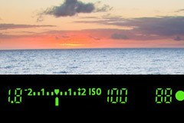

拍摄照片之前，你必须问自己几个问题：
- 是我的主题移动和我要冻结他们或模糊呢？这决定了你的快门速度。
- 难道我要在重点或只是我的主题整个场景？这决定了你的光圈/ FSTOP。
- 多亮是我站在那里？这决定了你的ISO。
